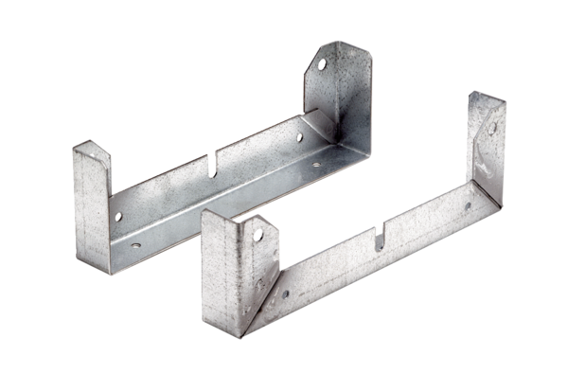Крепежная ножка FU 35Комплект поставки: 2 штукАссортимент: C
Номер артикула: 0036.0072Изготовитель: MAICO

